Combin真耶穌教會臺灣總會 中南區辦事處 函
地址：600-48嘉義市東區和平路138號
電話：(05)278-6544 傳真：(05)278-3292
電子信箱：kchsueh@ms52.hinet.net

受文者：中南區審查會出席人員、朴子教會
發文日期：中華民國112年6月13日
發文字號：真中南(牧)字第071號
速 別：普通件
密等及解密條件或保密期限：普通
奉主耶穌聖名
主旨：召開中南區『區審查會』，請撥冗參加。
開會時間：112年7月16日（星期日）下午1:30
開會地點：朴子教會
主 持 人：賴倉億傳道
中南區審查會出席者：（38位）
◎長 老（11位）鄭聖德、江正行、郭奉三、葉文芳、周惠安、黃靈清、高恩峰、
羅擇真、周道誠、侯靈都、鄭義道。
◎執事代表（8位）侯明在、許清民、廖耿賢、高志光、趙明禮、梁明輝、陳誠志、
王明典。
◎傳道者、區負責人：（17位）葉專宏、顏永光、吳宗霖、黃智明、陳文斌、鄭辰宥、
李迦南、王俊忠、高一玟、陳立人、杜如明、白誠文、
賴倉億、陳璿方、張信德、林章耀、潘思恩。
◎本區總會負責人：羅大德、吳賢德。
◎關懷本區之總會負責人：王明昌傳道、姚家琪傳道、賴倉億傳道。
※區審查會之職責如下：（台灣總會規章第24條）
一、審查教區擬按立為長老或執事之人選。
二、審查教區擬解除長老或執事職務者。
三、審查教區有關長老、執事擬除名案件。
四、審定信徒除名案件，併送交教會職務會執行。
備 註：
1.依據聖職人員會議辦事細則第12條：聖職人員年滿75歲，得免出席教會行政會議。
2.委請朴子教會準備開會場地。
正本：中南區審查會出席人員、朴子教會
副本：臺灣總會、王明昌傳道、姚家琪傳道。
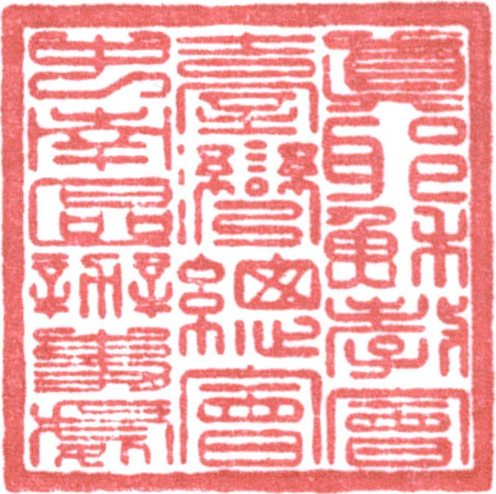
順 頌 以 馬 內 利
區負責 賴 倉 億

簽閱 | 教務負責人  (教牧.宣道.教育) | 總務負責人  (事務.資訊) | 財務負責人  (會計.出納) | 長執 | 傳道
收 文  辦 理 |  |  |  | 年 月 日
收 文  辦 理 |  | 承辦者： |  | 字第 號

